Prozesse in der Atmosphäre Zeitbedarf: 90 Minuten/24 VP

Das Leben auf der Erde ist nur durch den globalen Wärmeaustausch zwischen den Tropen und den Polargebieten möglich.

1 Wärme wird global auf unterschiedliche Art und Weise transportiert. Erläutern Sie anhand von zwei Beispielen Möglichkeiten des globalen Wärmetransports. (AFB II, 6 VP)

2 Zwei große Zirkulationssysteme ermöglichen den Austausch von Luftmassen: die Passatzirkulation und die Westwindzirkulation.

Vergleichen Sie die beiden Zirkulationssysteme Passatzirkulation und Westwindzirkulation hinsichtlich ihrer Entstehung, den Winden, der Bewölkung und den Niederschlägen. (AFB II, 12 VP)

3 Die globalen Windsysteme werden meist mit einem Profilschnitt vom Nord- bis zum Südpol dargestellt (M1):

Beurteilen Sie diese Darstellung der globalen Windsysteme. (AFB III, 6 VP)

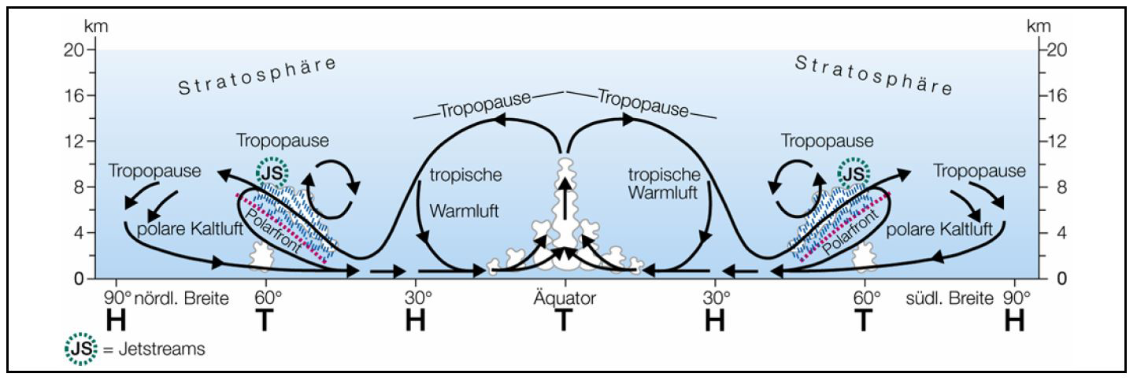

M1 Globale Windsysteme